6 мая 2020
ПМ 04 Информационные системы обеспечения
градостроительной деятельности
МДК 04.02. Тема 4.7 «Государственный земельный кадастр»

2 лекции
Форма проведения занятий: электронная лекция

Раздел. МНОГОКОНТУРНЫЕ ЗЕМЕЛЬНЫЕ УЧАСТКИ
Лекция 1.Тема. Общие сведения об единых землепользованиях.
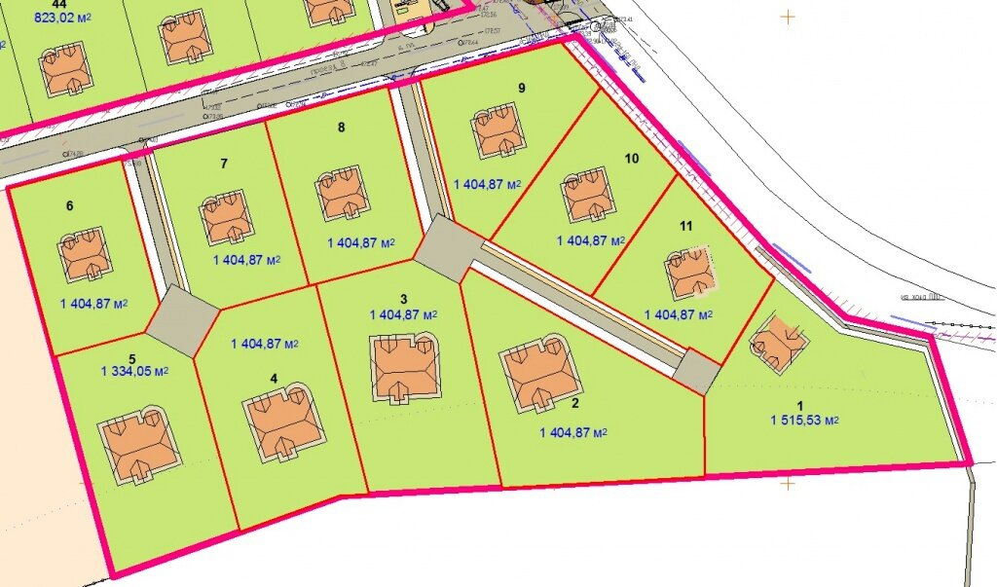

Составные земельные участки ранее имели наименование «единое землепользование», а входящие в него земельные участки назывались «обособленными» или «условными». Приказ Министерства экономического развития № 42 отменил порядок ведения государственного реестра земель кадастрового района, а, следовательно, и процедуру государственного кадастрового учета составных земельных участков. Таким образом, согласно действующему российскому законодательству, вводится понятие многоконтурного земельного участка, под которым понимается земельный участок, граница которого представляет собой несколько замкнутых контуров. Отдельные контуры не являются земельными участками или частями многоконтурного земельного участка.
Единые землепользования (составные земельные участки) учитывались в кадастре до принятия Федерального закона № 221 «О Государственном кадастре недвижимости». Действующее российское законодательство не предусматривает подобных земельных участков, однако линейные объекты также необходимо учитывать.
В связи с открывшейся по этому поводу полемикой Минэкономразвития в письме № 4-ИМ от 13 января 2009 года дало поручение Роснедвижимости, в котором содержатся рекомендации по решению указанной проблемы.
Границы многоконтурных земельных участков не должны пересекать границы муниципальных образований и населенных пунктов. Отсюда следует, что важным условием существования многоконтурного земельного участка является его принадлежность к одному муниципальному образованию.
В приказе Минэкономразвития № 412 от 24 ноября 2008 года «Об утверждении формы межевого плана…» предусмотрен многоконтурный земельный участок, которому присваивается кадастровый номер и который учитывается в обычном порядке. Входящим в него контурам могут присваиваться учетные номера.
Площадь многоконтурного земельного участка определяется как сумма проекций всех его контуров на горизонтальную плоскость.
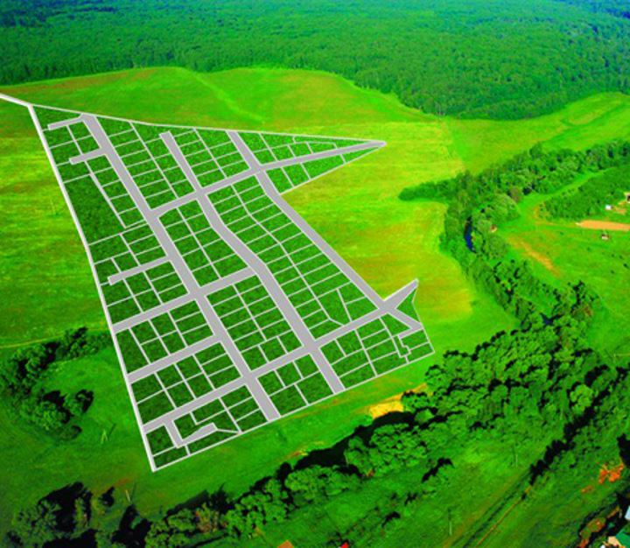

Новым законодательством запрещена выдача сведений в виде кадастрового паспорта или кадастровой выписки об отдельном контуре, входящем в многоконтурный земельный участок.
Сведения об отдельном контуре все же могут быть представлены в виде разделов КВ.3 − КВ.6. Это касается ранее учтенных «единых землепользований» и «многоконтурных земельных участков».
Вступивший в силу Федеральный закон «О Государственном кадастре недвижимости» отменил единое землепользование. Такие земельные участки необходимо ставить на государственный кадастровый учет как многоконтурные. В целях учета многоконтурных земельных участков принимаются во внимание только их внешние границы. Входящие в них обособленные территории не являются земельными участками.
В статье 11.2 Земельного кодекса Российской Федерации указываются четыре способа образования земельного участка: раздел, объединение, перераспределение и выдел. При этом недопустимо объединение земельных участков, которые не имеют общих границ. Не смотря на то, что многоконтурный земельный участок должен располагаться на территории одного населенного пункта или муниципального образования, он может принадлежать нескольким кадастровым кварталам.
В процессе государственного кадастрового учета контурам единого землепользования могут присваиваться условные (учетные) номера.
Свойства многоконтурных о земельных участков

В письме заместителя министра экономического развития И.Е. Манылова № 266/Д23 от 16 января 2009 года введено понятие многоконтурного земельного участка, который включает в себя несколько замкнутых контуров, не являющихся земельными участками. Таким образом, они не могут быть объектом права, а только рассматриваются в единстве.
Согласно действующему законодательству Российской Федерации, под многоконтурным земельным участком понимается земельный участок, в границах которого расположено несколько замкнутых контуров, не являющихся самостоятельными земельными участками.
Согласно дополнительно введенной статье 11.1 Земельного кодекса Российской Федерации, под земельным участком понимается часть земной поверхности, границы которой определены в соответствии с федеральными законами. Земельные участки являются объектами недвижимости, права на которые подлежат госрегистрации.
Многоконтурным земельным участком является часть земной поверхности, границы которой определены в соответствии с действующим законодательством Российской Федерации и представляют собой несколько замкнутых контуров.
Часть земной поверхности в пределах границы многоконтурного земельного участка не является земельным участком, то есть объектом недвижимости, а также частью многоконтурного земельного участка, если в пределах этой части имеет место обременение.
Каждый контур многоконтурного земельного участка отделяется от других контуров иными земельными участками, то есть не имеют общих характерных точек.
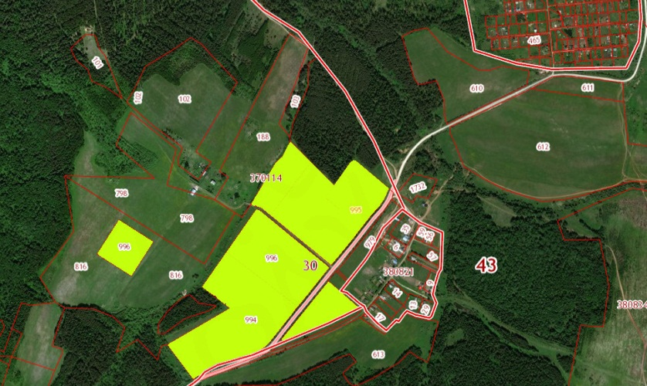
В пункте 60 приказа Минэкономразвития № 42 описана ситуация раздела ранее учтенных единых землепользований, которые фактически
прекратили свое существование после принятия Федерального закона «О Государственном кадастре недвижимости».
Единое землепользование, включающее несколько земельных участков, может быть разделено на отдельные земельные участки, которым присваиваются отдельные кадастровые номера. Само единое землепользование сохраняется в измененных границах и под прежним кадастровым номером только в том случае, если в едином землепользовании сохраняется не менее двух земельных участков.
Образование многоконтурных земельных участков осуществляется по правилам, установленным главой 1.1 Земельного кодекса Российской Федерации, из земельных участков, находящихся в муниципальной или государственной собственности, а также в результате раздела, выдела, перераспределения земельных участков.
Образуемые земельные участки, в том числе и многоконтурные, должны соответствовать статье 11.9 Земельного кодекса Российской Федерации. Согласно новому законодательству, если земельные участки не имеют общих границ, то из них не может быть образован многоконтурный земельный участок.
Согласно статье 11.6 Земельного кодекса Российской Федерации, многоконтурный земельный участок не может образоваться в результате объединения в тех случаях, если объединяемые участки не имеют общих границ.
В результате перераспределения может быть образован многоконтурный земельный участок или их совокупность. Исходные земельные участки при этом прекращают свое существование с даты госрегистрации прав.
При выделе земельного участка из многоконтурного может быть образовано несколько обычных или многоконтурных земельных участков.
Межевой план на многоконтурный земельный участок оформляется по обычным правилам в соответствии с приказом Минэкономразвития № 412 от 24 ноября 2008 года. На многоконтурный земельный участок оформляется один межевой план. При этом многоконтурный земельный участок может располагаться в нескольких кадастровых кварталах. В межевом плане отмечаются граница, номер контура в скобках, который входит в многоконтурный земельный участок (ЗУ):
54 : 35 : 010105 : ЗУ (4),
где (4) − порядковый номер контура.
Текстовая часть межевого плана для многоконтурного земельного участка оформляется в соответствии с пунктом 46, а графическая часть − в соответствии с пунктом 79 приказа Минэкономразвития № 412.
Характерные точки многоконтурного земельного участка имеют сквозную нумерацию (сначала внешние точки, затем внутренние).
Сведения о контурах вносятся в порядке возрастания их номеров и разделяются строкой, содержащей их номер.
В графе 3 таблицы 4 проставляются: порядковый номер контура в круглых скобках (5), площадь контура в квадратных метрах и предельно допустимая погрешность определения площади:
(5) 625 кв.м ± 25 кв.м.
Каждый контур многоконтурного земельного участка должен быть обеспечен доступом к землям общего пользования (например, посредством зон с особыми условиями использования или сервитутов). При этом в графе 2 указываются в порядке возрастания кадастровые номера всех земельных участков, посредством которых обеспечивается доступ. Если установлена зона с особыми условиями использования, то в графе 3 указываются её характеристики.
Государственный кадастровый учет земельных участков осуществляется в обычном или в условном кадастровом квартале, кадастровом районе, или кадастровом округе.
Многоконтурный земельный участок, независимо от количества входящих в него контуров, получает один кадастровый номер. Каждому контуру присваивается учетный номер, который ставится после земельного участка в скобках:
: 1 234 (8).
Важным требованием, как было отмечено выше, является то, что все контуры многоконтурного земельного участка должны располагаться на территории одного муниципального образования или населенного пункта. При этом ни одна граница многоконтурного земельного участка не должна пересекать границу ранее учтенного земельного участка. Однако разрешается пересечение границами многоконтурного земельного участка границ кадастрового деления

Лекция 2. Тема. Государственный кадастровый учет многоконтурного земельного участка.

Все требования статьи 27 Федерального закона «О Государственном кадастре недвижимости» должны быть выполнены, иначе принимается решение об отказе в государственном кадастровом учете.
Федеральный закон «О Государственном кадастре недвижимости» не рассматривает ранее принятые на учет единые землепользования, находящиеся в настоящее время в собственности организаций трубопроводного транспорта, энергетики, связи, а также другие линейные объекты. Однако в этом законе не содержатся основания для отказа в ГКУ ранее образованного единого землепользования. При этом практика показывает несостоятельность таких отказов. Вместе с тем наименование
«единое землепользование» не присваивается в процессе ГКУ на современном этапе. Если такие земельные участки учтены ранее (до принятия Федерального закона «О Государственном кадастре недвижимости»), то они могут быть зарегистрированы в Едином реестре прав. Для этого орган кадастрового учета подготавливает сведения в форме кадастрового паспорта или кадастровой выписки на многоконтурный земельный участок или ранее учтенное единое землепользование. Предоставление таких документов на входящие в их состав условные участки недопустимо. Следовательно, многоконтурный земельный участок является самостоятельным объектом права, однако входящие в него контуры не являются таковыми и госрегистрации не подлежат. Это отмечено в письме Министерства экономического развития о многоконтурных земельных участках. Поскольку элементы, входящие в многоконтурный земельный участок, не являются самостоятельными объектами права, то на учет ставится только многоконтурный земельный участок. Если необходимо объединить ранее поставленные на учет земельные участки, то их необходимо лишить самостоятельности, то есть снять с учета.
Многоконтурный земельный участок может быть образован путем объединения, перераспределения или выдела земель. Таким образом, можно будет поставить на учет все контуры многоконтурного земельного участка для включения в налогооблагаемую базу.
Согласно утратившему силу с 17 мая 2008 года Федеральному закону
«О Государственном земельном кадастре», учету подлежали все многоконтурные земельные участки, которые назывались «едиными землепользованиями». Входящие в них участки назывались
«обособленными» (условными) земельными участками. Государственный кадастровый учет и присвоение кадастрового номера осуществлялись в отношении каждого отдельного земельного участка. С момента вступления в силу Федерального закона № 221 (01 марта 2008 года) процедура учета составных земельных участков отменена. В настоящее время
государственный кадастровый учет линейных сооружений, к которым относятся ЛЭП, трубопроводы, дороги и т.д., не предусмотрен. Однако статьей 25 Федерального закона «О Государственном кадастре недвижимости» определено, что учет указанных сооружений и земельных участков может быть определен органом нормативно-правового регулирования в сфере кадастровых отношений. Таким органом является Минэкономразвития.
Важным требованием, которое необходимо соблюдать в процессе раздела, объединения и перераспределения земельных участков является то, что они должны быть смежными. Несоблюдение этого условия обусловливает отказ в государственном кадастровом учете.
Приказом Минэкономразвития № 412 от 24 ноября 2008 года утверждена форма межевого плана, в котором предусмотрены многоконтурные земельные участки, учет которых осуществляется по общим правилам. Однако, как было отмечено выше, кадастровый номер присваивается только основному земельному участку, а входящие в него контуры получают учетные номера.
Согласно статье 38 Федерального закона «О Государственном кадастре недвижимости», площадью земельного участка является площадь геометрической фигуры, образованной проекцией границ земельного участка на горизонтальную плоскость. Площадью многоконтурного земельного участка является сумма площадей проекций входящих в него контуров. При этом вопросы о предельных размерах земельного участка решаются только в отношении многоконтурного земельного участка, а не входящих в него контуров. Все составные земельные участки должны принадлежать одной категории земель. Заявление и межевой план на многоконтурный земельный участок помещаются в кадастровое дело земельного участка с наименьшим кадастровым номером.

Домашнее задание. Изучить лекции. Выполнить краткий конспект. Выучить понятия. Найти в интернете любой многоконтурный ЗУ.
Выполненное задание отправляйте в сообщении в группу «Градостроительство» в ВК.

